QUY TẮC BẢO MẬT TÀI KHOẢN
- Nhiệm vụ cá nhân : Kiểm tra Độ mạnh Mật Khẩu
- Sử dụng các công cụ kiểm tra mật khẩu trực tuyến uy tín ( ví dụ : Security.org Password Strength Test, How Secure Is My Password).
- Lưu ý quan trọng : KHÔNG nhập mật khẩu thật của bất kì tài khoản quan trọng nào. Thay vào đó, hãy nhập một mật khẩu tương tự để đánh giá độ mạnh của nó.
Ví dụ bạn đặt mật khẩu là : hello123
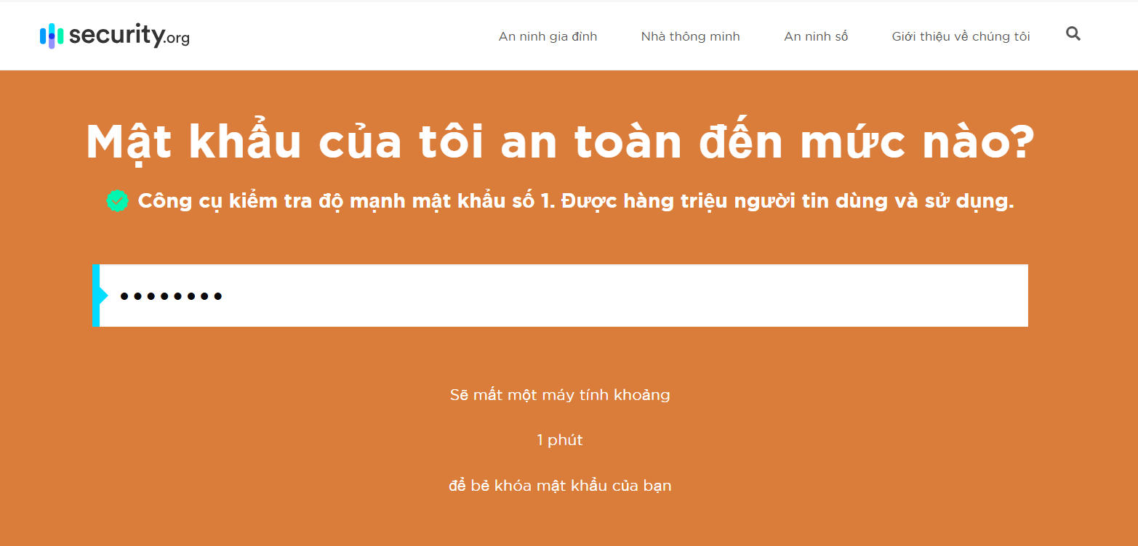
Dựa trên kết quả kiểm tra cho thấy những điểm yếu của mật khẩu như quá ngắn, quá đơn giản, không có ký tự đặc biệt,….
- Nhiệm vụ Cặp đôi : Xây dựng “ Công thức Mật khẩu Mạnh ”
- So sánh Cách đặt Mật khẩu:
+ Bạn và người bạn cùng cặp hãy chia sẻ (mà không tiết lộ mật khẩu thật) về phương pháp đặt mật khẩu của nhau.
+ Thảo luận những yếu tố nào làm mật khẩu của bạn yếu và yếu tố nào làm nó mạnh.
- Để xây dựng được một “Công thức mật khẩu Mạnh” cần tuân theo những qui tắc sau :
+ Độ dài tối thiểu : Ít nhất 12-14 ký tự.
+ Yếu tố phức tạp : Bắt buộc có Chữ hoa, chữ thường, số, ký tự đặc biệt như #@$!%.
+ Yếu tố cá nhân hóa : Tránh KHÔNG dùng tên, ngày sinh, từ điển thông dụng.
+ Phương pháp ghi nhớ/sáng tạo : Sử dụng câu thành ngữ hoặc cụm từ dài (passphrase) và biến tấu các chữ cái thành ký tự đặc biệt.
Ví dụ : An1quakhetra1cucv@ng
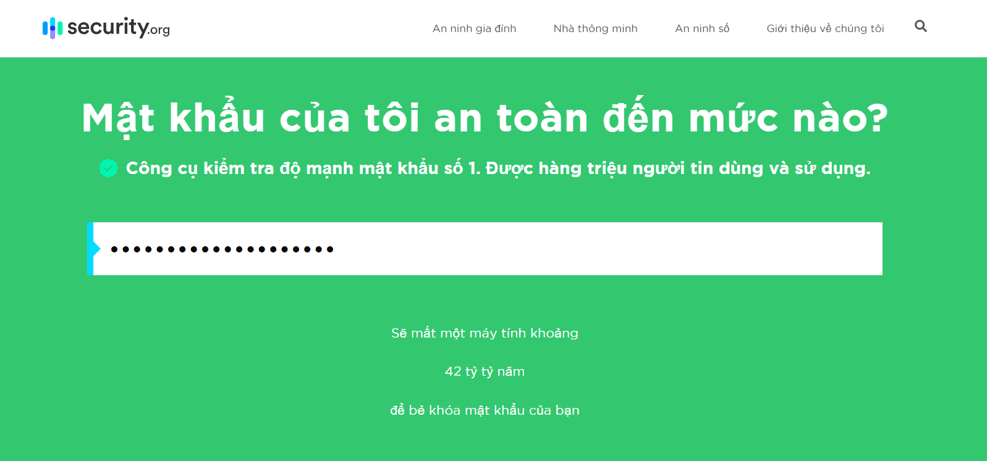
- Nhiệm vụ Nhóm : Thực hành Kích hoạt Bảo mật 2FA
- B2508385 – Bùi Kim Yến : Bật bảo mật 2FA tài khoản gmail.
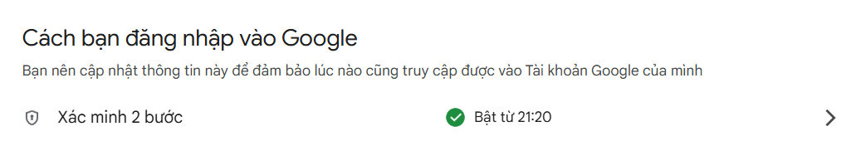
- B2508384 – Lê Ngọc Thảo Vy : Bật bảo mật 2FA tài khoản gmail.
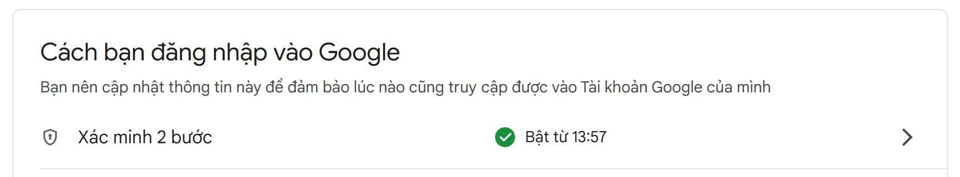
Lưu ý : Không chia sẻ mật khẩu, không dùng chung mật khẩu cho nhiều tài khoản, thường xuyên thay đổi mật khẩu, cẩn thận với email lừa đảo (phishing).

